Nome N.º Turma Avaliação
Data _____ /_____ /_______ Professor Enc. de Educação
Teste global

Teste 4 – Teste Global
Grupo I
A 2 de Agosto de 1971, o astronauta David Scott, comandante da missão Apollo 15, realizou na Lua, onde a atmosfera é praticamente inexistente, uma experiência com um martelo geológico (de massa 1,32 kg) e uma pena de falcão (de massa 0,030 kg): Scott segurou o martelo e a pena à mesma altura, largando-os em simultâneo. Os dois objetos caíram lado a lado, chegando ao chão ao mesmo tempo, o que confirmou o esperado: na Lua não há atmosfera e na queda só o peso atua sobre os corpos.
1. Quantas vezes a energia potencial gravítica inicial do sistema martelo + Lua é maior do que a do sistema
pena + Lua?
2. Designando-se a energia cinética do martelo por $E_{c}$ , e a energia potencial gravítica do sistema martelo + Lua por $E_{p}$ , pode concluir-se que durante a queda do martelo se mantém constante:
(A) $E_{p} – E_{c}$
(B) $E_{c} – E_{p}$
(C) $E_{c} + E_{p}$
(D) $E_{c} × E_{p}$
3. O gráfico à direita representa a energia cinética do martelo, $E_{c}$ , em função da distância percorrida, $d$ , desde o instante em que é largado até ao instante em que atinge o chão.
O declive da reta do gráfico é igual:
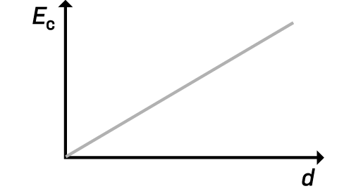
(A) ao módulo da força gravítica exercida sobre o martelo.
(B) ao quadrado da velocidade do martelo.
(C) à massa do martelo.
(D) ao módulo da aceleração do martelo.
4. Mostre que as velocidades do martelo e da pena, imediatamente antes de colidirem com o solo, são iguais.
5. A análise do vídeo de queda do martelo permitiu determinar que o martelo foi largado a 1,58 m de altura, tendo atingido o solo com velocidade de módulo $2,3 m s^{-1}$.
5.1 Indique, com dois algarismos significativos, o trabalho da resultante das forças que atuaram sobre o martelo durante a queda.
5.2 Determine a força gravítica exercida sobre o martelo na Lua.

Grupo II
Um carrinho de massa 750 g, partindo do repouso, é puxado num deslocamento de 10,0 m sobre uma superfície horizontal por uma força constante ${\vec{F}}_{1}$ de módulo 4,5 N e que faz um ângulo de 37º com a horizontal, como se representa na figura.
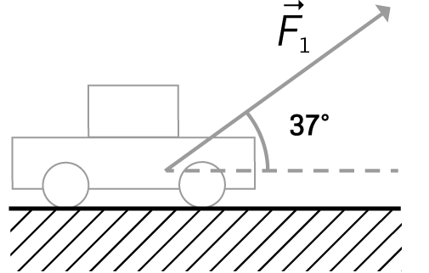
As forças de atrito que atuam sobre o carrinho não são desprezáveis, sendo a sua resultante constante.
Após se ter deslocado 10,0 m, a energia cinética do carrinho era 9,38 J.
1. Determine o módulo da resultante das forças de atrito, ${\vec{F}}_{a}$ , que atuaram sobre o carrinho no deslocamento de 10,0 m. Apresente todas as etapas de resolução.
2. Que ângulo deveria fazer a força ${\vec{F}}_{1}$ com a horizontal para que num deslocamento horizontal não transferisse energia para o carrinho?
3. Após o deslocamento de 10,0 m, a força ${\vec{F}}_{1}$ deixa de atuar.
Selecione o gráfico que pode representar a energia mecânica do sistema carrinho + Terra, $E_{m}$ , em função da distância percorrida, $d’$, após a força ${\vec{F}}_{1}$ deixar de atuar. Considere o nível do centro de massa do carrinho para a origem da energia potencial.
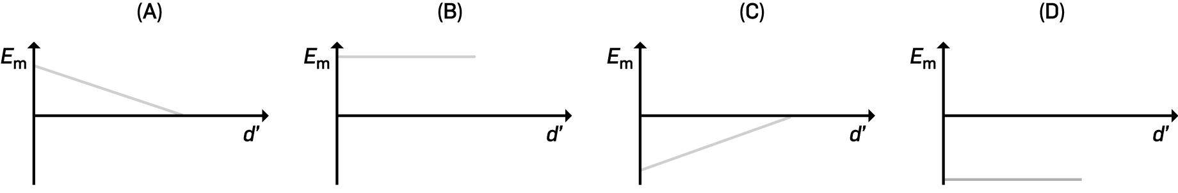
Grupo III
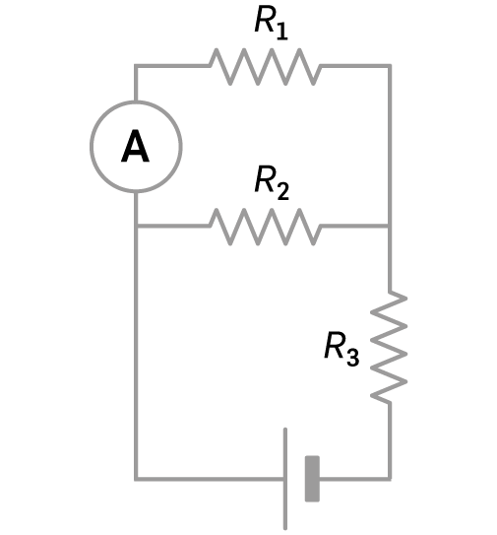
Três resistências elétricas iguais foram ligadas a uma pilha de força eletromotriz 4,5 V e resistência interna $1,25 Ω$, como se mostra no esquema do circuito da figura.
O amperímetro representado marca 300 mA.
1. Determine a percentagem da energia gerada na pilha que é dissipada nela própria.
2. Selecione a expressão que relaciona as potências dissipadas nas resistências.
(A) $E_{1} = E_{2} = E_{3}$ (B) $E_{1} = E_{2} > E_{3}$
(C) $E_{1} + E_{2} = E_{3}$ (D) $E_{1} = E_{2} < E_{3}$
3. A diferença de potencial elétrico na resistência $R_{1}$ , $U_{1}$ , e a diferença de potencial aos terminais da pilha, $U_{pilha}$ , relacionam-se pela expressão
(A) $\frac{ U_{1} }{{ U}_{pilha }} =1$ (B) $\frac{U_{1}}{U_{pilha}} = \frac{ 1 }{ 2 }$ (C) $\frac{ U_{1 }}{{ U}_{pilha }} = \frac{ 1 }{ 3 }$ (D) $\frac{{ U}_{1 }}{{ U}_{pilha }} = \frac{ 1 }{ 4 }$

4. Considere que as três resistências eram substituídas por outras cuja única diferença residia no facto da área de secção reta do fio ser menor.
Conclua, justificando, como deveria variar a corrente elétrica marcada no amperímetro.
Grupo IV
Uma amostra de 80 g de benzeno, inicialmente no estado sólido a −10,0 ºC, foi aquecida num calorímetro por uma resistência elétrica. No gráfico representa-se a temperatura t do benzeno, em graus Celsius, em função da energia fornecida E em kJ.
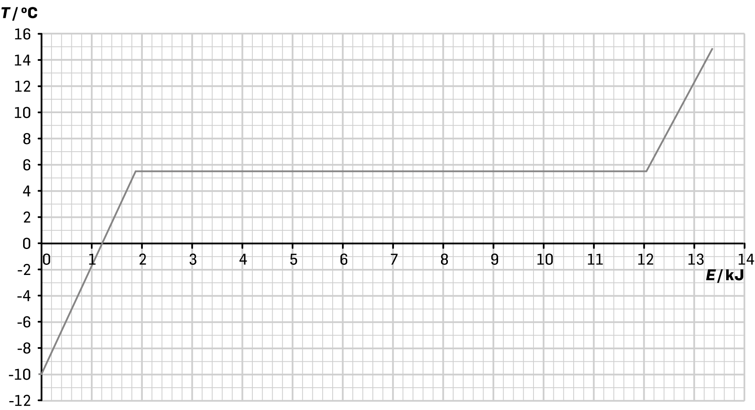
1. Indique a energia que foi necessário fornecer à amostra para que, a partir do instante inicial, sofresse uma variação de temperatura de 8,0 ºC.
2. A energia interna da amostra de benzeno, no estado sólido, aumenta devido à energia transferida:
(A) por condução da resistência para o benzeno.
(B) por condução do benzeno para a resistência.
(C) por convecção da resistência para o benzeno.
(D) por convecção do benzeno para a resistência.
3. A variação de entalpia mássica de fusão do benzeno é:
(A) $\left(12,1 – 1,9\right) × 0,080 kJ {kg}^{–1}$ (B) $\frac{ \left(12,1 – 1,9\right) }{0,080} kJ {kg}^{–1}$
(C) $\left[15,0 – \left(–10,0\right)\right] × 0,080 kJ {kg}^{–1}$ (D) $\frac{ \left[15,0 – \left(–10,0\right)\right] }{0,080} kJ {kg}^{–1}$
4. Determine a capacidade térmica mássica do benzeno no estado líquido. Apresente todas as etapas de resolução.
Grupo V
A central fotovoltaica de Amareleja, situada no concelho de Moura, no Alentejo, está dotada de um sistema de orientação dos painéis solares para acompanhar automaticamente a trajetória do Sol sobre o horizonte em cada dia do ano. Esta central é constituída por 2520 seguidores solares que otimizam a captação de energia. Cada seguidor é composto por 104 módulos. Cada módulo, de dimensões 1,335 m × 0,99 m, produz, em média, cerca de 354 kW h de energia por ano. O rendimento da conversão de energia solar é, em média, cerca de 12%.
A central produz energia suficiente para abastecer 30 mil habitações.
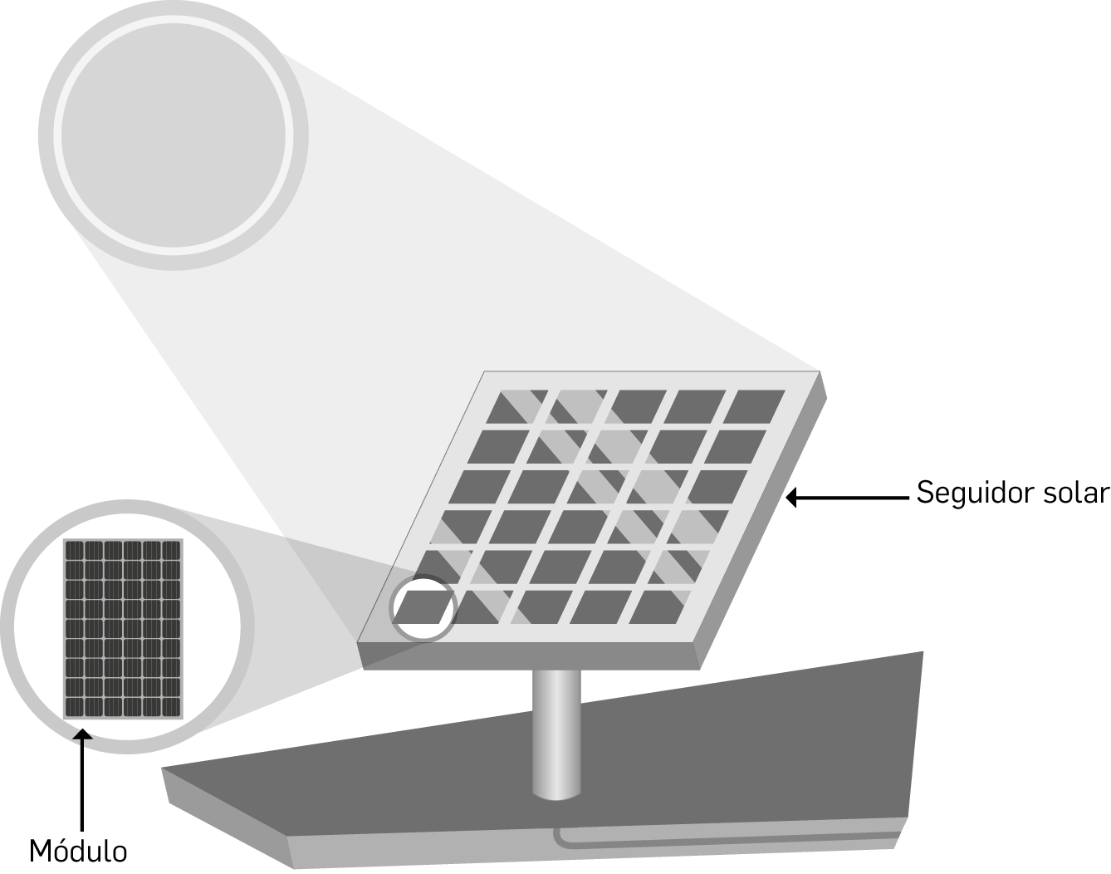
1. Explique como é que os seguidores otimizam a captação de energia.
2. Selecione a opção que corresponde à energia produzida por ano, em média, pela central fotovoltaica de Amareleja, expressa em kW h:
(A) $\frac{ 354 × 104 }{2520}$ (B) $\frac{ 354 × 2520 }{104}$ (C) $\frac{ 2520 × 104 }{354}$ (D) $354 × 104 × 2520$
3. Determine, em unidades SI, o valor médio da irradiância solar incidente nos módulos.
Apresente todas as etapas de resolução.

FIM

Cotações
Grupo I |  |  |  |  |  | Grupo II |  |  | Grupo III |  |  |  | Grupo IV |  |  |  | Grupo V
1 | 2 | 3 | 4 | 5.1 | 5.2 | 1 | 2 | 3 | 1 | 2 | 3 | 4 | 1 | 2 | 3 | 4 | 1 | 2 | 3
8 | 8 | 8 | 12 | 8 | 12 | 12 | 8 | 8 | 16 | 8 | 8 | 12 | 8 | 8 | 8 | 12 | 12 | 8 | 16
56 PONTOS |  |  |  |  |  | 28 PONTOS |  |  | 44 PONTOS |  |  |  | 36 PONTOS |  |  |  | 36 PONTOS

